Ils sont divers et unis pour Mantes la Jolie

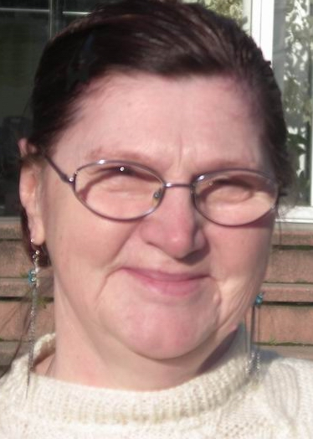  Pathé  DIAW  Gabrielle BOZZETTI | 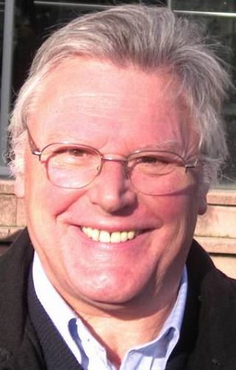  Christian CANOVILLE | 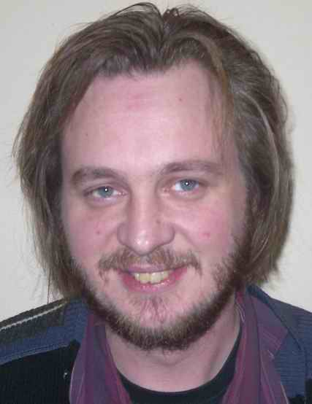  Alexandre DALENCOURT | 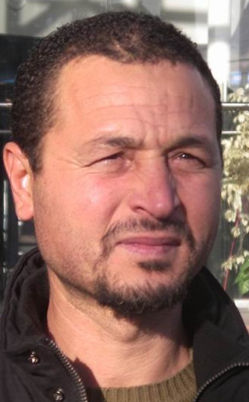  El Houssin DAMAD
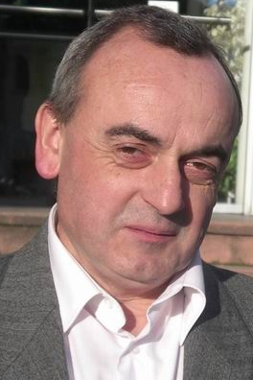  Michel FORESTIER | 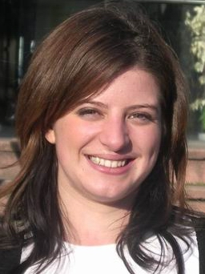  Alicia HAMDINI | 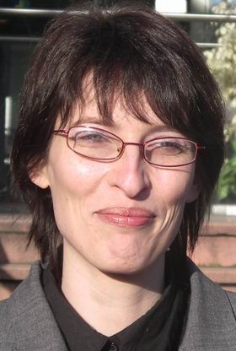  Christelle HENICKER | 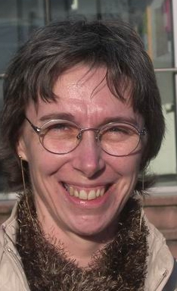  Armelle HERVE | 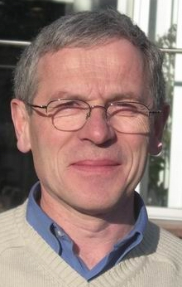  Jack LEFEBVRE
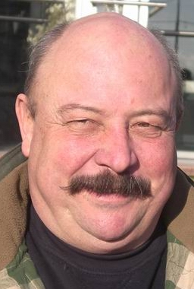  Patrick MARTIN | 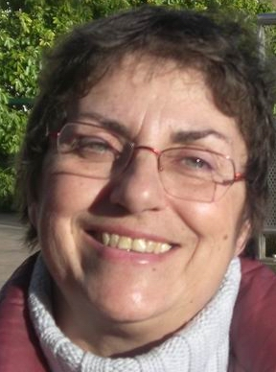  Monique MATTHIEU | 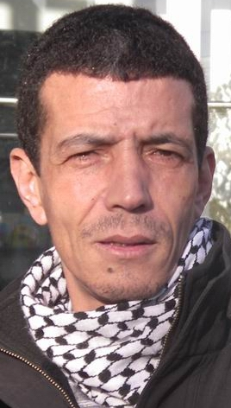  Nour-Eddine MESSAOUDENE | 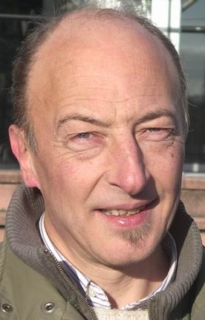  Philippe MOREAU |   Solo N’Diaye et Imbemba INJAI
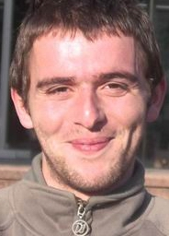  Jean-Baptiste NIGITA | 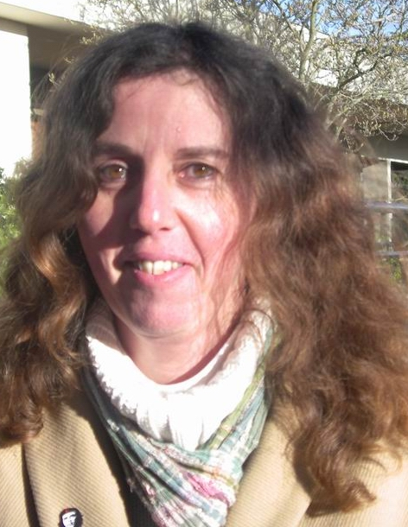  Carole RADUREAU | 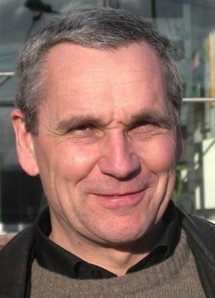  Gérard REIX | 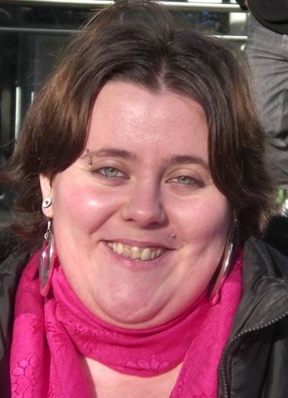  Lucie TIHY | 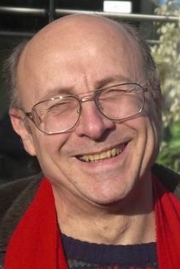  Jacques VERLHAC

Ils vous appellent à voter pour

la liste mantaise d'unité à gauche
POUR CHANGER VRAIMENT

Conduite par Marc Jammet

Conseiller municipal de Mantes la Jolie

Liste rassemblant des militants de gauche, des syndicalistes, des Mantaises et des Mantais qui veulent bouger pour leur ville et soutenue par:



Comité Provisoire
pour un Parti Ouvrier

Gabrielle BOZZETTI
Militante bénévole d'une association caritative

Dans le passé, j’ai moi-même bénéficié de l’aide, de la solidarité d’associations caritatives. Aujourd’hui retraitée, je donne à mon tour du temps pour préparer les colis pour les plus en difficulté. Sur le Val Fourré, 650 repas sont servis chaque jour (+ 200 sur l’an passé) et le nombre de jeunes enfants concernés par la distribution de couches, lait a été multipliée par 2 ! On ne demande pas au Maire, au Conseiller Général, de venir saluer les bénévoles le temps d’une campagne électorale mais bien de faire une politique sociale comme diminuer les prix des cantines scolaires de 25% et de revoir les quotients familiaux pour tous les tarifs municipaux. Voilà pourquoi je suis candidate.
Christian CANOVILLE
Responsable syndical local

Etre responsable syndical, c’est avant tout écouter les salariés. C’est aussi les associer et les rendre acteurs – quelles que soient par ailleurs leurs opinions – de toute décision prise en leur nom. C’est aussi s’engager pour défendre clairement leurs intérêts en toutes circonstances.
En ce sens, on ne peut pas se réfugier dans la neutralité face aux décisions politiques néfastes pour les salariés, les retraités et les chômeurs, menées par le gouvernement SARKOZY et soutenues par le maire UMP de Mantes la Jolie, Michel VIALAY, et le député, Pierre BEDIER, telles que les franchises médicales, la remise ne cause du droit à la retraite à 60 ans, la réforme de la carte judiciaire avec la suppression de 63 conseil de Prud’hommes, celui de Mantes ayant échappé à la disparition suite à la mobilisation des salariés à l’appel de la CGT, sans compter la baisse du pouvoir d’achat, etc, …. C’est aussi les menaces qui pèsent sur l’avenir de l’usine Dunlopillo qui risque d’être « déménagé ». C’est aussi le cas pour la multiplication des emplois précaires dans la région, pour le droit de ne pas travailler le dimanche …
Syndicaliste, je suis aussi citoyen. Et le citoyen que je suis peut aider le syndicaliste avec une municipalité active qui s’engage enfin à répondre aux besoins des salariés. Je suis candidat.
Alexandre DALENCOURT

AMantes la Jolie comme ailleurs, nous avons besoin d'une gauche qui ait le courage de ses opinions et qui ne se renie pas. D'une gauche qui ose affirmer que le social est une priorité.
El Hossin Damad
Commerçant à Mantes la Jolie

A Mantes la Jolie, comme beaucoup, je veux que les choses changent.
Adhérent du Parti socialiste, je me suis engagé pour Ségolène Royal à la présidentielle et pour Françoise Descamps à l'élection législative.
La gauche pour moi, c'est avant tout des valeurs. C'est répondre concrètement aux besoins des citoyens.
Cette démarche, je l'ai trouvée dans la liste mantaise d'unité à gauche que conduit Marc Jammet. Pas de grandes phrases mais des engagements clairs, le respect de tous et des actes vérifiables.
Je veux que la gauche gagne à Mantes la Jolie. C'est la raison pour laquelle, aujourd'hui, je suis candidat.
Pathé DIAW
Huissier ambassade

Lorsque je suis arrivé en France, à Marseille, en 1963, j’ai tout de suite rencontré des communistes qui n’hésitaient pas à aider les gens en difficulté. On pouvait compter sur eux. J’ai fait mien leur combat contre les injustices. Leurs actions sont toujours dans l’intérêt des individus (emploi, école, sans-papiers, logement, salaires…), dans l’intérêt progressiste de la Nation. Je suis fier d’être candidat.
Michel Forestier
Technicien - Dirigeant syndical

Militant syndical, salarié d’une entreprise du Mantois, ancien adhérent du Parti socialiste après avoir voté Ségolène Royal à la présidentielle, je participe avec ferveur à la liste d’unité à gauche conduite par Marc Jammet.
Je suis né à Mantes la Jolie et, en tant que citoyen, les problèmes de logement, d’emploi, d’écoles que rencontrent les Mantaises et les Mantais doivent être réglés sans attendre. Les réponses que nous proposons sont claires et réalistes.
En tant que syndicaliste, la concertation est une des clefs du dialogue et du respect des habitants. Nous sommes constamment sur le terrain et devons rester proches de la population. La disponibilité, l’écoute, l’engagement, l’honnêteté sont des principes au quotidien.
Mon engagement est total à travers la diversité de cette liste d’unité à gauche pour Mantes la Jolie. Je défendrais toutes ces valeurs avec force pour améliorer l’avenir des Mantaises et des Mantais.
Marc Jammet, conseiller municipal, a rendu compte de son mandat, mois après mois, aux Mantais. Il n’a eu de cesse de se battre contre les décisions injustes de la droite locale. Il est donc légitime qu’il soit notre leader lors de cette élection.

Alicia HAMDINI
Coiffeuse

Il est de bon ton aujourd’hui de regretter le manque d’engagement des jeunes dans la vie politique. Je crois surtout que les partis qui le regrettent le plus sont ceux qui ne veulent pas changer leurs pratiques politiques – voire leurs compromissions.
Les jeunes sont très exigeants. S’ils hésitent à s’engager, ce n’est pas parce qu’ils n’airaient plus d’idéal, c’est qu’ils ne veulent plus « se faire mener en bateau » !
A Mantes la Jolie, face à la situation désastreuse de l’emploi, du manque de logements, de la fermeture de nos écoles, j’ai trouvé l’envie de résister et de construire un autre avenir.
Il y a une gauche qui, face à Bédier, a su rester debout, a su écouter les citoyens et pas seulement ce qu’elle voulait entendre.
Je ne suis membre d’aucun parti politique mais, avec cette gauche là, je m’engage.
Christelle Hénicker
Secrétaire-comptable

Je me suis ralliée à la liste PCF, LCR, PT car Monsieur Jammet est le seul qui m'aide à me battre contre mon propriétaire, un marchand de sommeil très connu de la Mairie qui, pourtant, ne veut pas bouger. Je le fais également pour le problème que j’ai rencontré lors de mon mariage, bloqué en pendant 3 mois et demi et débloqué le jour où Monsieur Jammet est intervenu.

Armelle HERVE
Parti communiste français

Paix en Irak, au Liban. NON au référendum sur la constitution européenne. Assises sur l’emploi. Pétition pour l’augmentation du pouvoir d’achat ; contre les franchises médicales. Pour une autre politique du logement sur la ville… A chaque fois, nous refusons l’inacceptable de la Droite et du Medef pour placer l’Humain au cœur de nos préoccupations. C’est donc naturellement que nous avons rencontré toutes les forces politiques de gauche pour donner du sens avec des engagements clairs pour battre Vialay-Bédier. Une partie a décidé de travailler à cet objectif avec un tiers de candidats simples citoyens, ex-adhérents du PS, syndicalistes, associatifs, croisés dans ces batailles. La force de cette liste conduite par Marc Jammet c’est l’activité d’élu qu’il a régulièrement rendue publique. C’est le prolongement des batailles menées par le PCF. C’est la diversité des candidats à l’image de notre ville. C’est surtout sa détermination à agir pour battre la droite pour répondre enfin aux besoins de TOUS les habitants, dans leur respect et leur écoute. En votant pour cette liste, c’est vous donner la force de changer vraiment votre quotidien.

Jack Lefebvre
Professeur - Parti des travailleurs

Le collège André Chenier ,le plus ancien colllège du val-fourré, est menacé d'être fermé, de disparaître, comme cela a déjà été le cas pour 5 écoles à Mantes la Jolie en 6 ans .
Pourquoi faudrait il fermer des écoles et des collèges ? Que deviendraient nos jeunes , nos enfants ?
IL faut arrêter cela et arrêter ceux qui font cela . IL faut une autre politique
Patrick Martin (Centre-Ville)

J’ai longtemps voté à droite mais, petit à petit, elle a commencé à me décevoir. A tel point que, dégoûté par les « magouilles » et le mépris des citoyens, j’en ai même arrêté de voter pendant quelques années.
Je me suis rendu compte que, depuis quelques années, la politique de la ville de Mantes la Jolie se base essentiellement sur le changement, mais uniquement réservé à une certaine élite par passe-droit. La droite locale fait passer ses priorités avant celles de ses citoyens.
Avec la gauche, j’ai enfin retrouvé des valeurs sures, tel le combat contre les inégalités entre les citoyens, leur respect et des réponses concrètes à leurs besoins. Pas par de vaines paroles mais par de vraies paroles et par des actes comme elle l’a déjà prouvé. Et surtout, sans attendre la période des élections pour être toujours présents sur tous les terrains.

Monique Matthieu
Conseillère à l’emploi et syndicaliste

Je soutiens la candidature de Marc Jammet et le programme de sa liste d’unité.
C’est un programme qui défend vraiment la population qui souffre du manque de logements sociaux, de la précarité de l’emploi, des fermetures de classes pour ses enfants.
C’est un programme qui dit stop aux licenciements, aux délocalisations, à la précarité.
C’est un programme qui s’engage avec un mandat précis et clair, un vrai programme ouvrier.
Nono SALEM
Artiste

Dans l'un de mes spectacles, j'évoque la vie de nos parents arrivant en France dans les années 60. 40 ans après, nous sommes toujours "les oubliés" parce que nous avons trop cru aux multiples promesses qui nous ont été faites. Je veux enfin de la droiture et des actes précis.
Philippe Moreau.

Pour des élus au service du peuple et non l’inverse. Pour qu’on ne soit plus mis devant le fait accompli. Pour moi, la lutte contre le libéralisme passe aussi par la commune.

Solo N'Diaye et Imbemba INJAI

En 2006, quelques jours avant la trêve hivernale, nous devions être expulsés avec nos 3 enfants, par un homme sans scrupule, de la cave insalubre que nous occupions. Grâce à l’intervention de M. Jammet auprès des pouvoirs publics, la mobilisation d’associations, d’habitants, nous avons « arraché » un logement décent où nos enfants ne sont plus malades et un procès dans lequel l’ancien propriétaire devient l’accusé est en cours. Même si nous n’avons pas le droit de vote, nous vous appelons à élire cette équipe qui interdira les expulsions de locataires ; agira contre les marchands de sommeil et pour une vraie politique du logement.
Jean-Baptiste NIGITA

Les dernières élections présidentielles m’ont poussé à m’engager politiquement. Adhérent du Mouvement de la jeunesse socialiste, j’ai mené activement la campagne électorale pour battre Sarkozy. Puis, sur la lancée, j’ai aussi pris part à celle pour les élections législatives.
Pour les élections municipales, je conserve la même volonté : battre la droite. Et des nombreuses discussions que j’ai eues avec les jeunes de mon âge, j’en tire au moins un enseignement : la gauche ne doit pas se contenter de promesses mais agir concrètement – notamment pour l’emploi et les salaires, pour le droit au logement parce que l’un ne va pas sans l’autre et que les jeunes sont particulièrement frappés par la précarité.
A Mantes la Jolie, il existe une gauche qui se bat au quotidien et qui, bien que dans l’opposition, a déjà obtenu plusieurs fois des résultats. Il y a une gauche qui ne pense pas qu’à « se partager les places » mais qui veut réellement changer. Il existe une gauche qui, bien je sois socialiste, m’a respecté et m’a offert toute ma place. Cette place, je la prends. Je suis candidat.
Carole Radureau. Militante d’une fédération de parents d’élèves.

Un accès à l’éducation de qualité doit être une priorité locale garantissant à tous les enfants la réussite scolaire et l’épanouissement nécessaires au devenir de futurs citoyens. Le constat actuel est édifiant : fermetures de 6 écoles, fermeture de classes, prix de la cantine, financement d’écoles privées. La droite favorise l’école à 2 vitesses : celle des riches et celle des autres qui subissent car ils ne peuvent faire autrement. Donnons nous une chance lors des élections en votant pour la gauche.
Gérard REIX
directeur d’école
syndicaliste.

La jeunesse veut pouvoir se projeter dans le futur.
Pour avoir droit à un vrai avenir il faut un emploi :
un vrai contrat de travail : le CDI, pas la précarité,
un vrai salaire, pas le travail gratuit ou sous payé,
une véritable protection sociale, celle mise en place en 1945.
Pour cela il faut des mesures d'urgence pour redonner tous les moyens nécessaires à l'éducation nationale.
Qui peut nier que les gouvernements successifs aux ordres de l'union européenne ont tous pris des mesures pour en priver un nombre grandissant de jeunes? Il faut rompre avec cette logique.
Lucie Tihy.

Je m’engage pour le droit au logement pour tous et à des loyers modérés. Pour ne plus voir de logements insalubres. Pour l’emploi pour toutes et tous.
Jacques Verlhac.
54 ans. 35 ans d’ancienneté chez Renault. Ligue communiste révolutionnaire

Militant syndicaliste (sans mandat depuis 20 ans par choix), avec mes camarades nous nous sommes battus sur les salaires, les conditions de travail, l’évolution professionnelle, les libertés démocratiques, le respect minimum – pour nous et aussi pour nos camarades intérimaires qui font le même boulot en gagnant moins.
Aujourd’hui, même si on arrive à limiter la casse plus ou moins là où il y a encore des militants et des luttes, la situation générale s’est dégradée.
On ne sait plus si on aura un emploi demain, quel sera notre salaire, nos horaires, nos conditions de travail. On ne sait plus si on pourra se faire soigner. On ne sait plus quand on va partir en retraite (et pour les plus jeunes, s’ils en auront une). Sans parler du logement, des transports etc…
Alors, qu’au moins dans notre ville, notre lieu d’habitation, il y ait une municipalité qui soit du côté des couches populaires (ouvriers, employés, chômeurs) – une municipalité qui se préoccupe du social, du logement, des services publics, qui fasse un peu de place pour les jeunes et les anciens, une municipalité démocratique à 100%, ce serait bien.
Les candidates et candidats de la Liste mantaise d'unité à gauche pour changer vraiment.

Marc JAMMET (49 ans - Rédacteur), Armelle HERVE (43 ans, Bibliothécaire), Jack LEFEBVRE (53 ans, Professeur), Alicia HAMDINI (20 ans, Coiffeuse), Jacques VERLHAC (54 ans, Ouvrier Flins), Gislaine DELAUNAY (61 ans, Retraitée gardienne d'immeuble), Michel FORESTIER (48 ans, Technicien), Nadia MARTIN (45 ans, Agent administratif), Philippe MOREAU (53 ans, Comptable), Annick MARTIGNY (49 ans, Employée d'assurance), Abed BOUDRA (45 ans, Agent de sécurité), Christelle HENICKER (30 ans, Secrétaire-comptable), El Hossin DAMAD (48 ans, Commerçant), Fatima MATMOUR (42 ans, Employée), Alexandre DALENCOURT (34 ans, Préparateur Cariste), Gabrielle BOZZETTI (63 ans, Retraitée), David LANGRAND (34 ans, Ouvrier), Aline CAUVIN (55 ans, Sans emploi), Guy JEANNE (49 ans, Agent d'accueil), Léonor JAURRIETA (49 ans, Femme de ménage), Kalifa DIABIRA (55 ans, Ouvrier Flins), Yasmina HOUBAR (42 ans, Sans emploi), Eric MEURISSE (32 ans, Professeur des écoles), Lucie TIHY (22 ans, Sans emploi), Jean-Luc BOITEL (51 ans, Ouvrier Dunlopillo), Sabrina ZIMMERMAN (28 ans, Mère au Foyer), Mimoun DAOUDI (50 ans, Magasinier), Christine PINELLI ( 47 ans, Mère au foyer), Bernard MICHELET (61 ans, retraité SNCF), Julienne GOMIS (48 ans, Mère au foyer), Jean-Baptiste NIGITA ( 21 ans, Sans emploi), Huguette LAROSE (49 ans, Ouvrier entretien), Olivier GUETTIER (38 ans, agent technique), Michèle LEFEVRE (48 ans, secrétaire juridique), Claude RUAUX (62 ans, retraité), Marie-Claude LETAILLEUR (59 ans, retraitée), Pathé DIAW (64 ans, Huissier ambassade), Aïssata SALL (24 ans, Employée), Christian CANOVILLE (61 ans, retraité SELMER), Huguette BICHEUX (64 ans, retraitée), Yves-Anne AUFFRET (38 ans, Employé), Martine BOULANT (57 ans, Mère au foyer), Jacques SAVIGNY (63 ans, Professeur des écoles retraité).
Espace Quadri 01 39 28 98 01

